(1) GUÍA PARA PRESENTACIÓN DE PROPUESTAS PROYECTOS INTEGRADORES DE AULA – PIA | Código: GDO-FR-
 | Versión: 001
 | Página: 1 de 8

1. Información general del Proyecto
Programa de formación | Técnico en Desarrollo de Software
Nombre del proyecto | EduPet
Docente IUPB | Jovany Vélez
Tipo de proyecto | Descripción: EduPet es una plataforma educativa diseñada para niños de primaria, especialmente pensada para reforzar conocimientos en matemáticas. La plataforma utiliza una mascota virtual que los niños deben cuidar, lo cual se convierte en una motivación para completar las tareas académicas.  Funcionamiento: Cada vez que el niño complete una tarea de matemáticas,, la mascota virtual tendrá una necesidad que será satisfecha. Esto fomenta la participación activa y el aprendizaje a través del juego.  Niveles: La plataforma cuenta con diferentes niveles adaptados a las capacidades y necesidades de los niños. Cada nivel presenta desafíos adecuados para mantener el interés y el compromiso de los pequeños.  Enfoque Especial: EduPet está diseñado pensando en niños con TDAH, proporcionando un entorno estructurado pero dinámico que les ayude a concentrarse y aprender de manera divertida.
Palabras clave | 1. Aprendizaje  2. Lúdico  3. Concentración  4. Primaria  5. Matemáticas
Nombre completo y número de identificación de los estudiantes | Samuel Díaz Sánchez | TI: 1015074667
 | Lyam Samuel Cardona | TI:1033188062
 | Samuel Aron Montañez Sánchez | PPT: 6052828
 | Juan Esteban García Pérez | TI: 1020118398
 | Samuel Duque Correa | TI:1025651819
 | Sebastián Moreno Jaramillo | TI:1116074561
 | Matías Cardona Cañas | TI: 1025656705
Competencias o Unidades de Aprendizaje que considera tienen que ver con el desarrollo del proyecto.  Según el programa de formación | Nombre de la Competencia o Unidad de Aprendizaje | Firma de aprobación del docente
 | 1. Matemáticas
 | 2. Tecnología
 | Competencia o Unidad de Aprendizaje 3
 | Competencia o Unidad de Aprendizaje 4

- Resumen.
El proyecto consta de un sitio web para aprendizaje enfocado en el area de matemáticas, y dirigido para niños de tercero a quinto de primaria, en donde se abordaron temas desde la suma y resta hasta operación con fracciones, todo esto en torno a una mascota virtual que tendrá necesidades que solo se podrán saciar por medio de una lista de tareas que indicarán diversos ejercicios planteados para que los estudiantes sientan la motivación de estudiar

- Problema o necesidad.
El problema que buscamos resolver es la dificultad que tienen los niños de primaria que sufren de TDAH u otros problemas cognitivos. Dentro de estos problemas se incluyen: Problemas de atención y concentración que les dificulta crear relaciones con los demás compañeros y dificulta su desarrollo académico.

Ellos no son capaces de enfocarse en una sola cosa sin distraerse, esto les retrasa en su desarrollo y pueden tener problemas con la realización de sus deberes y actividades académicas ya que necesitan un estímulo constante que los llame a hacer su tarea sin que se sientan aburridos ya que esto aumenta la posibilidad de que se distraigan y dejen lo que están haciendo de lado para enfocarse en ese nuevo estímulo que está recibiendo.
.

- Marco teórico y estado del arte.
Es evidente que los niños pequeños normalmente fallan a la hora de enfocarse en el estudio y fortalecimiento de de los aprendizajes dados en la escuela de una manera autónoma y es por esto que las aplicaciones o páginas web que logran enseñar de una forma versátil que sea funcional llegan a conseguir tanta popularidad entre las persona y entre estas página su mayor exponente es Duolingo el cual enseña de una forma rápida sencilla y efectiva desde cualquier lugar y esta es la mayor fuente de inspiración la cual permitió el desarrollo de la idea de EduPet.

- Objetivos del proyecto.
Los objetivos de la plataforma EduPet es el fomentar el aprendizaje de los niños de una forma lúdica con la cual esta permita el desarrollo de capacidades como la concentración y la lógica mediante una mascota virtual que permite a los pequeños el tener un objetivo más allá de aprender con el cual puedan mantenerse entretenidos y enfocados. Esta plataforma contará con una mascota virtual y distintos test u juegos relacionados con la materia de matemáticas con los cuales se lleve a cabo el cuidado de la mascota junto al aprendizaje de una forma sencilla a la vez que funcional.

  - Objetivo general
Se espera que la página de EduPet ayude a niños diagnosticados con problemas de trastorno por déficit de atención e hiperactividad (TDAH) u otros trastornos cognitivos que dificultan su capacidad de aprendizaje. Haciéndolos centrar sus energías en el cuidado de una mascota virtual, basado en resolución de problemas de la asignatura de matemáticas.

  - Objetivos específicos
- Brindar apoyo para el estudio en casa
- Mejora del rendimiento académico en el area de matematicas
- Disminuir la dificultad en seguir indicaciones complejas
- Cambiar la forma en la cual las matemáticas están asociadas de forma positiva
- Ayudar a recordar mejor las cosas

- Metodología.
En esta fase del proyecto, nos enfocaremos en comprender detalladamente la metodología que vamos a implementar para desarrollar una aplicación de aprendizaje de matemáticas con enfoque lúdico, asegurándonos de que el producto final cumpla con las expectativas de los usuarios y los objetivos del equipo de desarrollo.

1. Diseño de la Experiencia del Usuario

El primer paso consiste en diseñar una experiencia del usuario atractiva y motivadora, que permita a los niños y niñas aprender matemáticas de manera divertida y efectiva. Esto incluye:

- Desarrollo de una mascota virtual que interactúe con el usuario y motive su aprendizaje.
- Diseño de actividades y ejercicios que se adapten al nivel de desarrollo y comprensión de los estudiantes.
- Creación de un entorno virtual claro, sencillo y atractivo que facilite la navegación y el aprendizaje.
2. Clasificación de Requisitos: Funcionales, No Funcionales y Atributos de Calidad
Una vez diseñado el concepto, se organizarán los requisitos en distintas categorías:
a) Requisitos Funcionales
Describen las acciones específicas que la aplicación deberá realizar. Representan las funcionalidades esperadas desde la perspectiva del usuario, como por ejemplo:
- El usuario podrá interactuar con la mascota virtual para completar ejercicios.
- El sistema permitirá realizar seguimiento del progreso del usuario.
b) Requisitos No Funcionales
Se refieren a la forma en que el sistema debe comportarse, sin enfocarse en funciones específicas. Incluyen aspectos como:

- Rendimiento: La aplicación deberá cargar en menos de 15 segundo
1. Diseño de la Experiencia del Usuario
El primer paso consiste en diseñar una experiencia del usuario atractiva y motivadora, que permita a los niños y niñas aprender matemáticas de manera divertida y efectiva. Esto incluye:
- Desarrollo de una mascota virtual que interactúe con el usuario y motive su aprendizaje.
- Diseño de actividades y ejercicios que se adapten al nivel de desarrollo y comprensión de los estudiantes.
- Creación de un entorno virtual claro, sencillo y atractivo que facilite la navegación y el aprendizaje.
2. Clasificación de Requisitos: Funcionales, No Funcionales y Atributos de Calidad
Una vez diseñado el concepto, se organizarán los requisitos en distintas categorías:
a) Requisitos Funcionales
Describen las acciones específicas que la aplicación deberá realizar. Representan las funcionalidades esperadas desde la perspectiva del usuario, como por ejemplo:
- El usuario podrá interactuar con la mascota virtual para completar ejercicios.
- El sistema permitirá realizar seguimiento del progreso del usuario.
b) Requisitos No Funcionales
Se refieren a la forma en que el sistema debe comportarse, sin enfocarse en funciones específicas. Incluyen aspectos como:
- Rendimiento: La aplicación deberá cargar en menos de 15 segundo
- Descripción general de la aplicación.
- Listado detallado de requisitos funcionales y no funcionales.
- Casos de uso.
- Prototipos iniciales y diagramas.
- Glosario de términos relevantes.
5. Historias de Usuario y Priorización
En el marco de una metodología ágil, los requisitos también se expresarán como historias de usuario, que describen funcionalidades desde la perspectiva del usuario final. Estas se redactarán en el siguiente formato:
> “Como [tipo de usuario], quiero [funcionalidad] para [beneficio].”
Ejemplo:
> “Como usuario, quiero poder interactuar con la mascota virtual para completar ejercicios y aprender matemáticas de manera divertida.”
Estas historias serán priorizadas según su importancia y valor para el usuario, y servirán como unidades de trabajo para el desarrollo iterativo e incremental de la aplicación.
- Resultados y productos esperados.
- Con nuestro proyecto, esperamos que Edupets alcance un gran número de usuarios que tengan el propósito de aprender fuera del aula.
- Hacer que el salón de clases no sea la única manera en la que un niño puede adoptar un aprendizaje.
- Tratar de impulsar el enriquecimiento de conocimiento por cuenta propia o de forma individual.
- Que sea una página web la cual sea utilizada a nivel regional para educar a los niños en Colombia.
- Un producto con los menores errores posibles y cumplir con las expectativas , los usuarios.

- Cronograma.
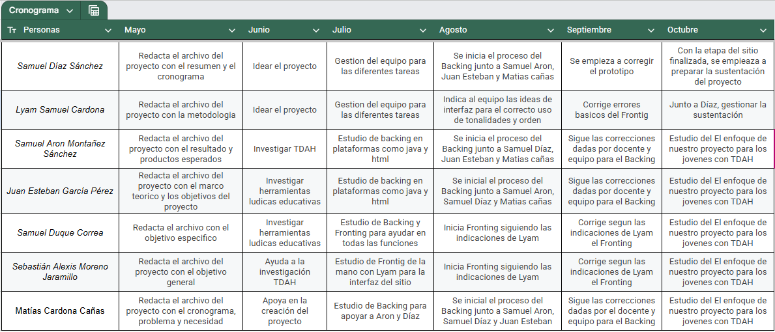

- Bibliografía
https://normasapa.in/
https://asana.com/es/resources/gantt-chart-basics
https://asana.com/es/resources/intrinsic-motivation
https://excalidraw.com/

